О требованиях к устройству, содержанию и организации работы образовательных организаций и других объектов социальной инфраструктуры для детей и молодежи в условиях распространения новой коронавирусной инфекции (COVID-19)
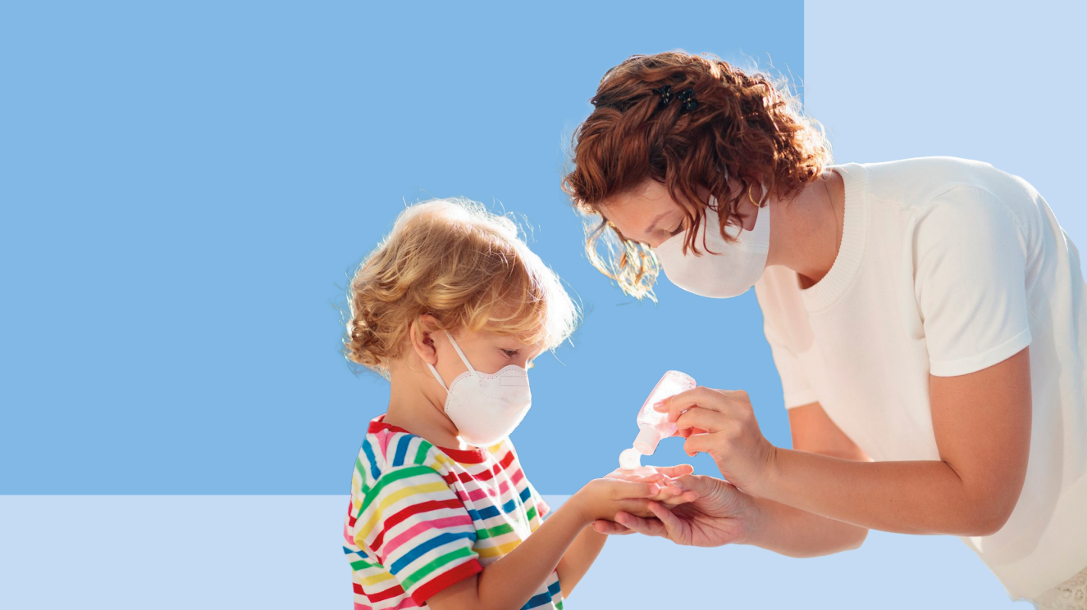
Как работать образовательным организациям в условиях распространения новой коронавирусной инфекции (COVID-19)? Как создать безопасные условия для пребывания детей в организациях?
Ответ можно найти в СП 3.1/2.4.3598-20 «Санитарно-эпидемиологические требования к устройству, содержанию и организации работы образовательных организаций и других объектов социальной инфраструктуры для детей и молодежи в условиях распространения новой коронавирусной инфекции (COVID-19)» (действуют до 1 января 2022 года).
Организации не позднее чем за 1 рабочий день до их открытия должны уведомлять Роспотребнадзор о планируемых сроках открытия.
Организации в условиях распространения COVID-19, информировать родителей (законных представителей детей) о режиме функционирования Организации в условиях распространения COVID-19.
Запрещено проводить массовые мероприятия с участием различных групп лиц (групповых ячеек, классов, отрядов), и привлечением лиц из иных организаций.
Лица, находящиеся в организации при круглосуточном режиме ее работы или посещающие Организацию (на входе), подлежат термометрии с занесением результатов в журнал в отношении лиц с температурой тела 37,1°C и выше в целях учета при проведении противоэпидемических мероприятий.
При круглосуточном режиме работы организации термометрия проводится не менее 2-х раз в сутки (утром и вечером).
Лица с признаками инфекционных заболеваний (респираторными, кишечными, повышенной температурой тела) должны быть незамедлительно изолированы с момента выявления указанных признаков до приезда бригады скорой (неотложной) медицинской помощи или прибытия родителей (законных представителей) либо самостоятельной самоизоляции в домашних условиях. При этом дети должны размещаться отдельно от взрослых.
С момента выявления указанных лиц, организация в течение 2 часов должна любым доступным способом уведомить территориальный орган федерального органа исполнительной власти, уполномоченного осуществлять федеральный государственный санитарно-эпидемиологический надзор.
Противоэпидемические мероприятия
Уборка всех помещений с применением моющих и дезинфицирующих средств и очистка вентиляционных решеток непосредственно перед началом функционирования организации.
Обеспечение условий для гигиенической обработки рук с применением кожных антисептиков при входе в организацию, помещения для приема пищи, санитарные узлы и туалетные комнаты.
Ежедневная влажная уборка помещений с применением дезинфицирующих средств с обработкой всех контактных поверхностей.
Генеральная уборка не реже одного раза в неделю.
Обеспечение постоянного наличия в санитарных узлах для детей и сотрудников мыла, и кожных антисептиков для обработки рук.
Регулярное обеззараживание воздуха с использованием оборудования по обеззараживанию воздуха и проветривание помещений в соответствии с графиком учебного, тренировочного, иных организационных процессов и режима работы организаций.
Организация работы сотрудников, участвующих в приготовлении и раздаче пищи, обслуживающего персонала с использованием средств индивидуальной защиты органов дыхания (одноразовых масок или многоразовых масок со сменными фильтрами) и перчаток. При этом смена одноразовых масок должна производиться не реже 1 раза в 3 часа, фильтров - в соответствии с инструкцией по их применению.
Мытье посуды и столовых приборов в посудомоечных машинах при максимальных температурных режимах. При отсутствии посудомоечной машины мытье посуды должно осуществляться ручным способом с обработкой столовой посуды и приборов дезинфицирующими средствами в соответствии с инструкциями по их применению либо питание детей и питьевой режим должны быть организованы с использованием одноразовой посуды.
Если в организации есть бассейн
Посещение бассейнов допускается по расписанию отдельными группами лиц (групповая ячейка, класс, отряд).
Проведение обработки помещений и контактных поверхностей с применением дезинфицирующих средств с вирулицидной активностью и обеззараживания воздуха в раздевалках после каждого посещения бассейна отдельной группой лиц.
Для проведения дезинфекции используйте дезинфицирующие средства, применяемые для обеззараживания объектов при вирусных инфекциях, в соответствии с инструкцией по их применению.
Посещение бассейна детьми, перенесшими заболевание, и (или) в случае, если ребенок был в контакте с больным COVID-19, допускается при наличии медицинского заключения врача об отсутствии медицинских противопоказаний для пребывания в бассейне.

